Перечень индивидуальных образовательных достижений
Зорин Александр Евгеньевич

№ п/п | Вид образовательных достижений | Описание индивидуальных образовательных достижений | Подтверждение уровня (факта) индивидуальных образовательных достижений | Самооценка образовательных достижений (индекс ИОД) | Примечания
1 | 2 | 3 | 4 | 5 | 6
Достижения в освоении основной образовательной программы
(образовательная активность)
1 | Уровень успеваемости за весь период обучения |  |  | СБу=3,59 балла | СБу=158/44=3,59 балла, где  158-сумма оценок за экзамены, курсовые работы, практики, итоговый экзамен и защиту ВКР.  44- количество оценок за экзамены, курсовые работы, практики, итоговый экзамен и защиту ВКР
 | Индекс ИОД по освоению основной образовательной программы |  |  | 3,59
Достижения в системе дополнительного образования
(образовательная активность)
 | Индекс ИОД в системе дополнительного образования |  |  | 0 баллов
Достижения в исследовательской и творческой деятельности
(творческая активность)
1 | Участие в научно-практической конференции  «Уголовно-исполнительная система сегодня:  взаимодействие науки и практики» |  |  | 0,5 баллов
 | Индекс ИОД в исследовательской работе |  |  | 0,5 баллов
Достижения в общественной жизни
(социальная активность)
1 | Принимал участие в КВН Входил в команду |  |  | 0,5 баллов
2 | Курсовая за 1 курс по дисциплине «ТГП»
3 | Курсовая за 2 курс по дисциплине «КПР»
4 | Курсовая за 2 курс по дисциплине «Уголовное право»
5 | Курсовая за 3 курс по дисциплине «Гражданское право»
6 | Курсовая за 3 курс по дисциплине «Уголовно-исполнительное право» |  |  |  | Приложение № 1
7 | Участие в научном кружке «Криминальные следы на теле человека» |  |  |  | Приложение №2
8 | Курсовая за 4 курс по дисциплине «Уголовно-процессуальное право» |  |  |  | Приложение №3
9 | Курсовая за 4 курс по дисциплине «Обеспечение безопасности» |  |  |  | Приложение №4
10 | Курсовая за 4 курс по дисциплине «Криминология»
 | Индекс ИОД в общественной жизни |  |  | 0,5
 | Итого суммарный индекс ИОД за весь период обучения |  |  | 4,6

Приложение №1
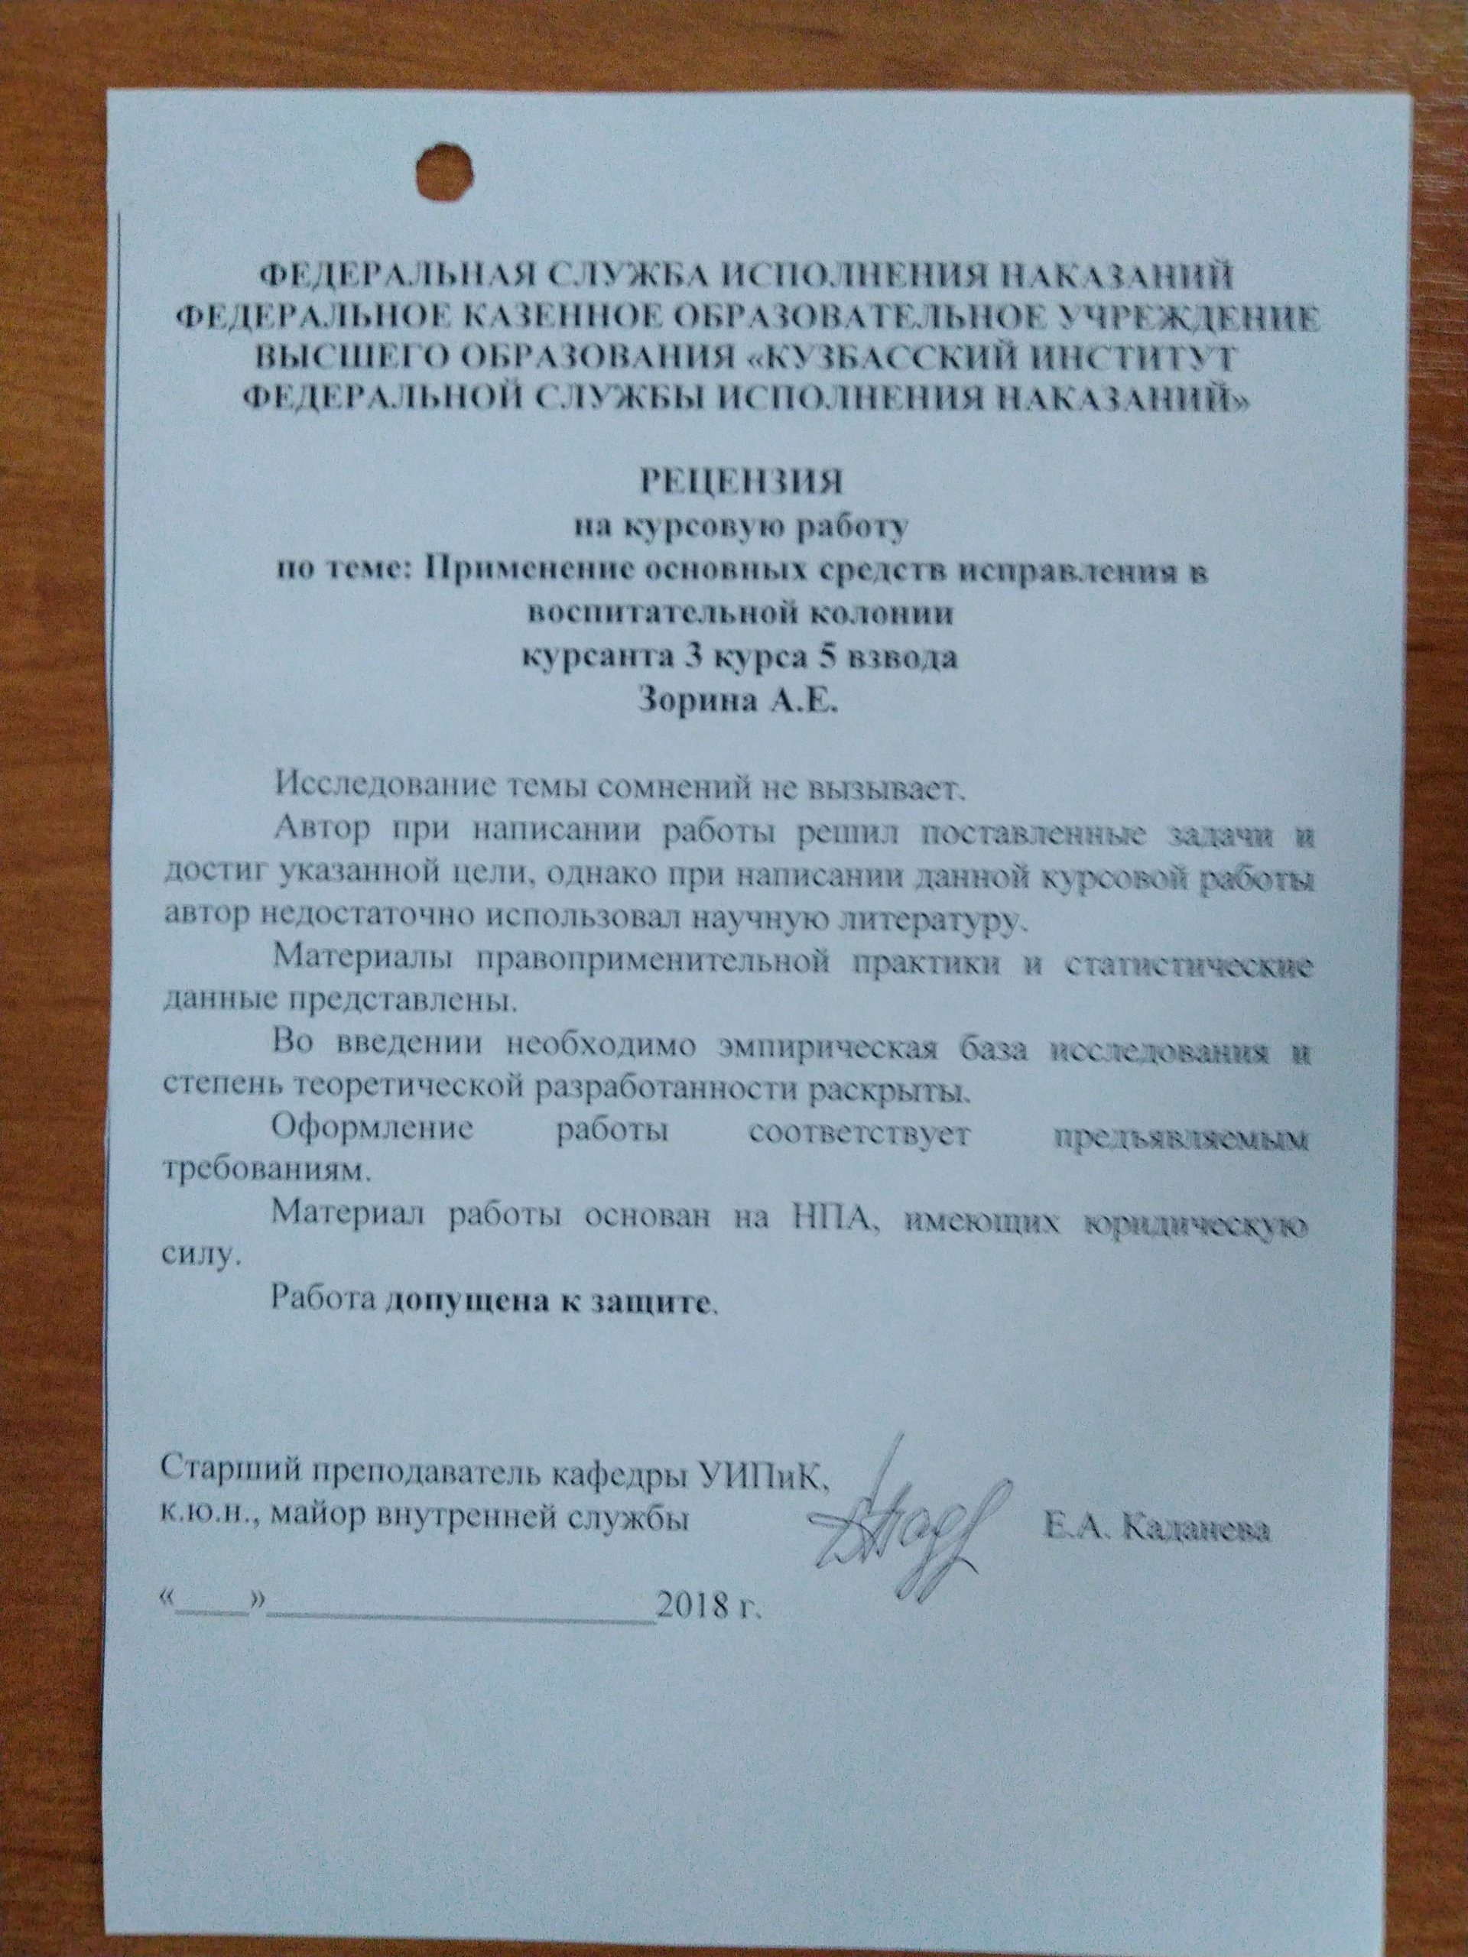

Приложение №2
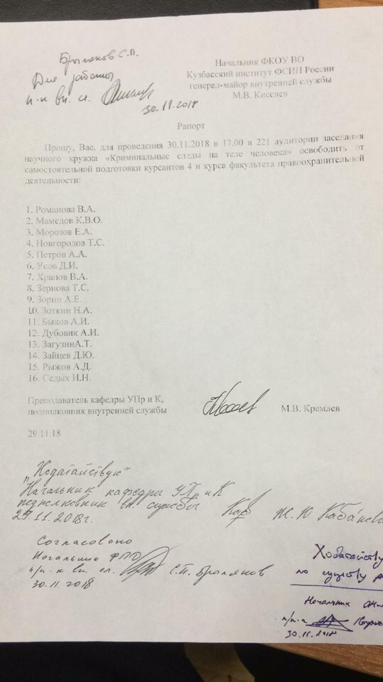

Приложение №3
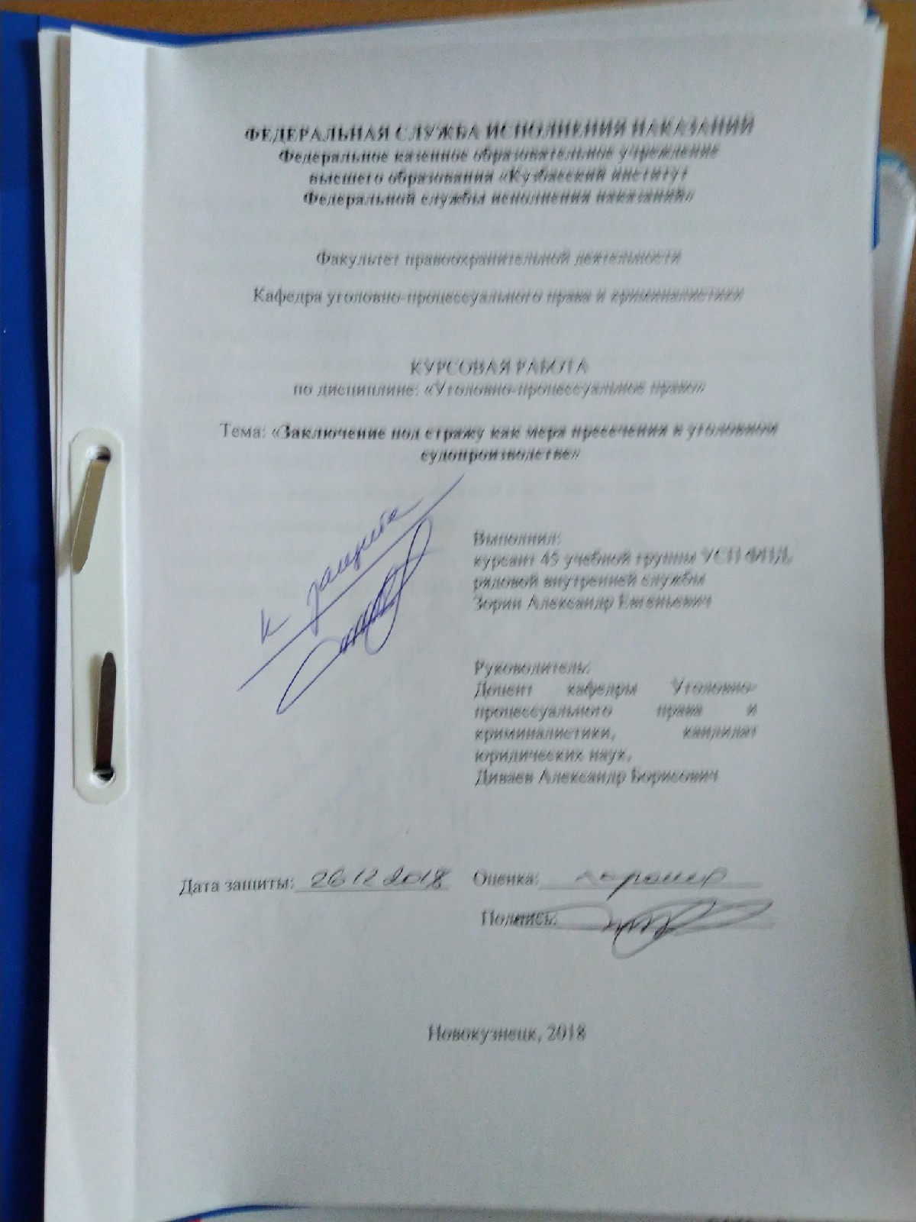
Приложение №4
